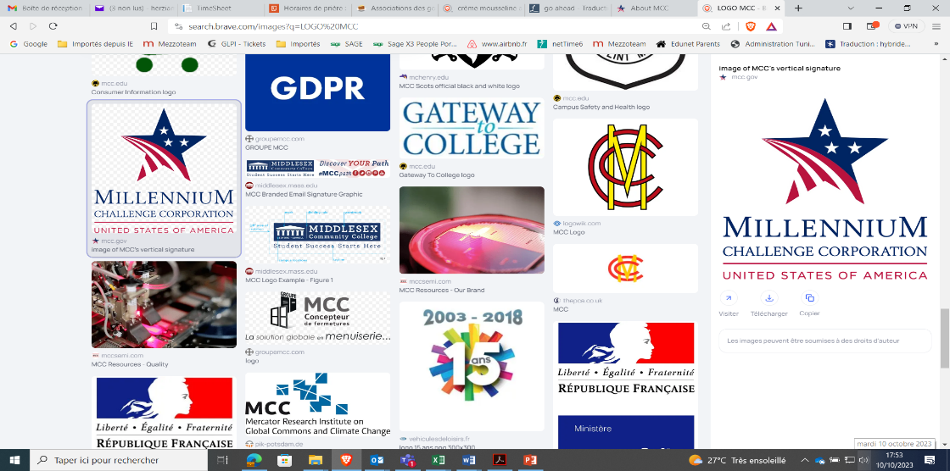
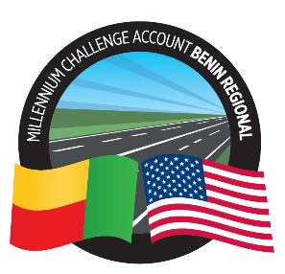

REPUBLIQUE du Bénin
Millennium Challenge Corporation
Millennium Challenge Account – Bénin Régional

NOTE TECHNIQUE

MODULE DE GESTION DES FORMATIONS

Février 2026

1. Contexte et justification
Dans le cadre de la mise en œuvre du Système de Gestion Environnementale, Sociale, de Santé et Sécurité (SGESSS) du Compact Régional de MCA Bénin, il est nécessaire de disposer sur la plateforme en ligne d’un module structuré d’apprentissage : « le Module Gestion des formations » permettant de partager avec les parties prenantes un ensemble spécifique de savoirs, de compétences ou de connaissances.

2. Références
- Exigences réglementaires nationales : (le Code du travail et la Loi n°2017-05 sur l’embauche et la main-d’œuvre et les réformes 2025 encouragent la formation continue et la promotion sociale) ;
- Normes internationales : Normes de Performance de la SFI
- Main-d'œuvre NP2 : Sensibilisation aux droits des travailleurs et conditions de travail
- Santé et sécurité communautaire NP4 : Formation aux mesures de sécurité pour les communautés locales
- Autres domaines : Protection de la biodiversité (NP6), Gestion des terres (NP5), et Patrimoine culturel (NP8)
- et Directives Environnementales, Sanitaires et Sécuritaires (EHS).

3. Objectifs de la note technique
La présente note technique vise à :
- Décrire l’architecture fonctionnelle du module de Gestion des Formations ;
- Définir les informations clés sur les composantes, les fonctionnalités et les procédures du module de gestion des formations ;
- Clarifier le processus de planification, de création d’un module ou d’une session de formation ainsi que les modalités de gestion de la formation en ligne ;
- Fournir des informations sur les utilisateurs finaux ou potentiels et les moyens de mise à disposition ;
- Permettre d’intégrer et d’enregistrer des questionnaires d’évaluation de la formation rédigés par les participants ;
- Garantir la traçabilité et la production d’indicateurs de performance fiables.

4. Champ d’application
Le module s’applique à l’ensemble des projets IC (Infrastructure du Corridor) et ECO (Efficacité des Opérations du Corridor) du Compact MCA Bénin Régional et concerne :
- Les travailleurs du Compact et des entreprises sous-traitantes ;
- Les parties prenantes intéressées.
Les acteurs concernés sont : MCC, MCA Bénin Régional, MOSES, Ingénieur, Entrepreneurs.

5. Objectifs du module gestion des formations
Partie intégrante de la mise en œuvre du SGESSS, l’objectif du module Gestion des formations est de concevoir, planifier, organiser et suivre les différentes activités de formation, depuis la création d’une formation jusqu’à la gestion des sessions.
Le module formation permet aux formateurs de gérer des formations directement sur la plateforme. Les parties prenantes concernées en seront automatiquement informées et pourront choisir ou non de s’y inscrire. Ceci pour assurer de bonnes performances environnementales, sociales, sanitaires et sécuritaires.
Dans le cadre des activités du compact, ce module permettra de :
- Évaluer les besoins en formation et sensibilisation ESSS et en rendre compte à la coordination du programme ;
- Concevoir et offrir un programme de formation et sensibilisation pour renforcer les compétences du personnel du MCA-Bénin régional et ses partenaires, en fonction des objectifs et des exigences du SGESSS ;
- Planifier et dérouler des formations sur la plateforme en ligne pour renforcer les capacités des parties prenantes clés (Ingénieur, Entrepreneurs) et du personnel de MCA-Bénin régional et du MOSES afin d’assurer la bonne maîtrise du SGESSS, de faciliter et garantir le suivi environnemental et social, santé et sécurité des activités du Compact ;
- Eduquer et induire et le développement professionnel afin de modifier les comportements, grâce au transfert du savoir par la répétition et s'appuyant sur du multimédia.

5. Description fonctionnelle du module
5.1 Structure générale de la formation
- Niveau 1 : Les parcours de formations
Ce sont les grands thèmes de formations par domaine du SGESSS. Par exemple : Santé-sécurité ; Analyse sociale, Environnement, Plateforme du SGESSS, etc.
- Niveau 2 : Les modules
C’est une Unité pédagogique autonome sur une thématique précise au sein du parcours qui intègrent des sessions de formation. Un parcours de formation contient un ou plusieurs modules. Par exemple la formation Santé-sécurité contient les modules suivants : accueil sécurité - plan d’urgence - technique de levage, EPI – EPC, - etc.

- Niveau 3 : Les sessions
Ce sont les Séquences de formation (présentiel, e-learning) correspondant à une unité de temps. Lors d’une session, le formateur dispense un programme pédagogique donné visant à acquérir des compétences.

5.2 Accès au module
L’accès au module se fera par le page Web du SGESSS, en cliquant sur l’identification du module GEF ou « Gestion des Formations ». ce bouton donnera accès au composantes du Module : Créer une formation - Registre des formations - Gérer une formation – Tableau de bord
L’accès est réservé aux personnes désignées par leurs organismes respectifs et disposant d’un profil valide sur la plateforme SGESSS. L’authentification se fait par un identifiant et un mot de passe sécurisé.

5.3 Fonctionnalité du module
Le module Gestion des Formations a pour objectif de faciliter la gestion complète, du cycle de vie des formations au sein de la plateforme SGESSS de MCA Bénin Régional.
Il comprend plusieurs fonctionnalités clés :
- Créer une formation:
Cette fonctionnalité permet de définir une nouvelle formation en précisant ses caractéristiques principales telles que le calendrier, le titre, les objectifs pédagogiques, la durée, les prérequis et le public cible. Elle sert de base pour structurer et organiser les contenus associés.
Ne pas occulter les informations générales sur le compact : Programme MCA Bénin Régional – Projets IC ou projet ECO au choix - Zone ou lieu de formation (Commune/ arrondissement si pertinent)
- Créer un module:
Chaque formation peut être subdivisée en modules. Cette option permet d’ajouter et de configurer ces modules en précisant leurs domaines, thèmes, contenus, méthodes pédagogiques et intervenants. Cela favorise une meilleure organisation du programme de formation et une répartition claire des enseignements.
- Créer une session:
La création d’une session consiste à planifier une activité / dérouler un programme dans une période donnée. L’utilisateur peut y définir les dates, le lieu, les formateurs, le nombre de place disponible, ainsi que la liste des participants. Cette étape permet d’assurer la mise en œuvre opérationnelle des sessions de formations planifiées.
- Modifier la session /formation : changer de session ou de module - le titre ou la catégorie de la formation - Changer de planification – messagerie pour informer
- Gérer une session:
Cette fonctionnalité permet de suivre le déroulement effectif des sessions. Elle inclut les invitations, les présentations, la gestion des présences, le nombre de place disponible, les messageries, l’évaluation (si requis) des participants, et la clôture de la session. Elle facilite également la génération d’attestations de participation.
Toute formation créée est automatiquement enregistrée dans le registre et génère des notifications par courriel aux parties concernées.
- Espace documentaire : les documents pédagogiques de cette formations seront classés par module et par session. Ils pourraient être téléchargeable par les participants. Donner aussi la possibilité de charger des fichiers dans l’espace documentaire.

- Registre des formations consigne les éléments pédagogiques : titre, planning, participants, évaluations, d'une session. Il garantit la conformité, la qualité, la traçabilité, et le suivi des compétences acquises.
- Identification : Intitulé du module, formateur, durée, public cible, etc..
- Contenu et Séquençage : Programme détaillé, séquences pédagogiques, et méthodes (présentiel/distanciel/hybride).
- Logistique : Date, lieu, matériel, et ressources nécessaires.
- Suivi et Évaluation : Feuille d'émargement, quiz, évaluations, etc..
- Tableau de bord : pour mesurer l’efficacité, le taux de satisfaction, etc. des indicateurs clés seront suivis par parcours – module et sessions de formations. Elles peuvent aussi permettre de connaitre les formations par domaines, par spécificités, etc.

6. Rôles et responsabilités
Un plan de formation global pour le programme a été développé.
Les activités de formation et de sensibilisation seront planifiées et développées tout au long du programme. Divers outils de sensibilisation et formation ont été identifiés, dont les suivantes :
- Formations données par des institutions de formation spécialisées au Bénin ou à l’extérieur du Bénin ;
- Séances de formations internes, fournies par MCC / MCA, MOSES ou l’Ingénieur ;
- Communication interne via l’intranet ou la plateforme web (diffusion des messages de sensibilisation ; pour annonce des activités de formation et sensibilisation).
- Formations des parties prenantes clés ( Ingénieur, Entrepreneur)
- Renforcement de capacité de l’Entrepreneur par l’Ingénieur .
La plateforme SGESSS sera utilisée pour donner de la traçabilité sur toutes les activités ces activités. participation à des formations offertes par le MCA-Bénin régional et le MOSES afin d’assurer la bonne maîtrise du SGESSS et de la plateforme en ligne et de faciliter et garantir le suivi environnemental et social de leurs activités.

7. Résultats attendus
- Renforcement des compétences, capacités ou savoir-faire spécifiques ;
- Acquisitions de nouvelles connaissances, Meilleure maitrise des actions menées et bonnes pratiques ;
- Indicateurs de performance fiables et convenables ;
- Changements de comportements et amélioration des méthodes de travail ;
- Conformité aux exigences nationales et internationales ;
- Renforcement de la culture santé-sécurité.

8 Indicateurs clés
- Cumul des accidents pour tout le compact
- Nombre d’accident par projet

7. Conclusion
Le module « Gestion des Formations » constitue de renforcement des capacités et de traçabilité des activités de formation dans le SGESSS. Il vise à transmettre des connaissances dans un domaine spécifique, faciliter l'apprentissage en présentant de manière concise des informations clés, réutiliser les modules formations, en réduisant ainsi considérablement les coûts des grandes initiatives de formation, les économies de temps et de logistique, en particulier avec les modules en ligne.
Ce module est essentiel pour développer les compétences du personnel, renforcer la performance globale et assurer une conformité durable aux exigences du Compact MCA Bénin Régional.

